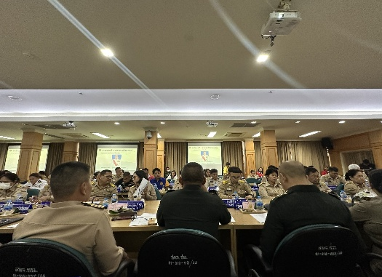
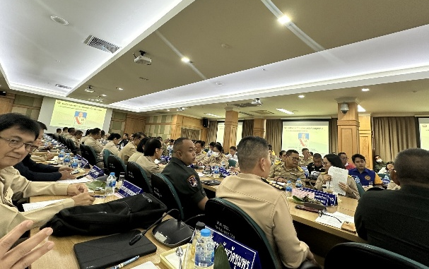

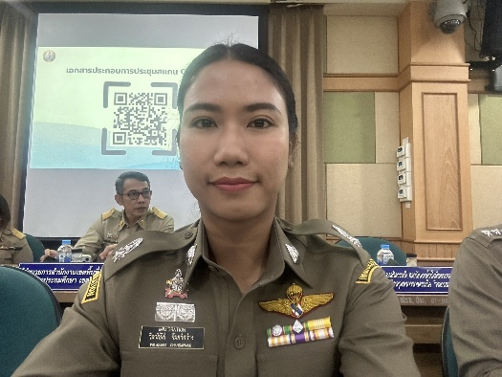
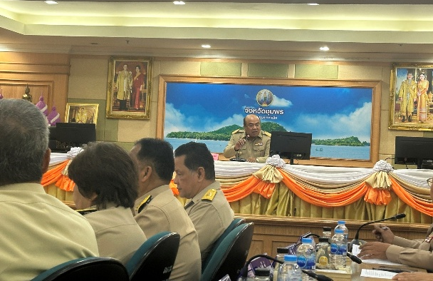
ราชการจังหวัดชุมพร เป็นประธานในพิธี g,
ผลการปฏิบัติงาน ประจำเดือน ธันวาคม 2567
ประจำปีงบประมาณ พ.ศ.2568
ข้อมูล ณ วันที่ 3 ธ.ค.67
งานอำนวยการ
เมื่อวันที่ 3 ธ.ค.67 เวลา 10.30 น. พ.ต.ท.พิระวัตร์ วงศ์ศิริเมธีกุล สวญ.ตม.จว.ชุมพร มอบหมายให้ พ.ต.ต.หญิง วิลาสินีย์ จันทร์สว่าง สว.ตม.จว.ชุมพร เข้าร่วม “ประชุมคณะกรมการจังหวัดและหัวหน้าส่วนราชการประจำจังหวัดชุมพร ครั้งที่ 11/2567” โดยมีนายอภิชาติ สาราบรรณ์รองผู้ว่าราชการจังหวัดชุมพร รักษาราชการแทน ผู้ว่าราชการจังหวัดชุมพร เป็นประธาน ณ ห้องประชุมเกาะเสม็ด ชั้น 4 ศาลากลางจังหวัดชุมพร ต.นาชะอัง อ.เมือง จว.ชุมพร

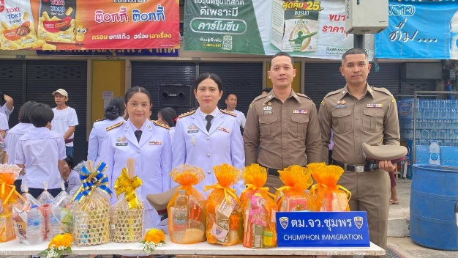
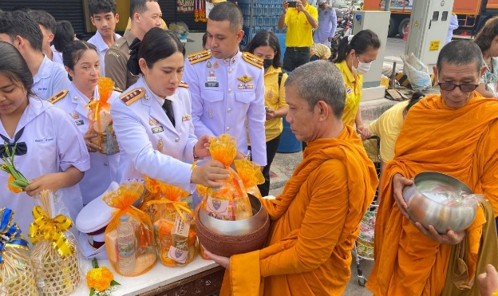
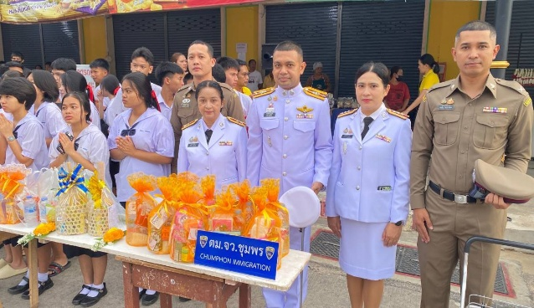
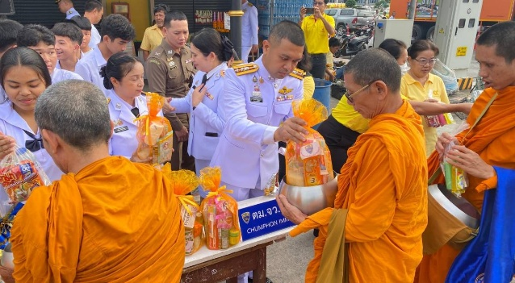
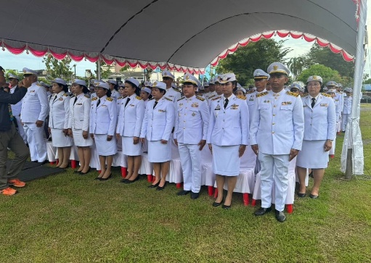
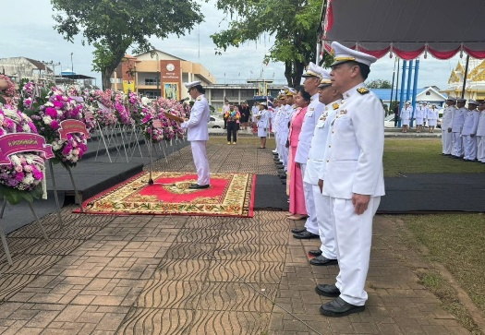
ผลการปฏิบัติงาน ประจำเดือน ธันวาคม 2567
ประจำปีงบประมาณ พ.ศ.2568
ข้อมูล ณ วันที่ 5 ธ.ค.67
เมื่อวันที่ 5 ธ.ค.67 เวลา 07.00 น. พ.ต.ท.พิระวัตร์ วงศ์ศิริเมธีกุล สวญ.ตม.จว.ชุมพร ได้มอบหมายให้ พ.ต.ท.สันติ มณีรัตน์ สว.ตม.จว.ชุมพร นำข้าราชการตำรวจในสังกัด เข้าร่วมพิธีเจริญพระพุทธมนต์และทำบุญตักบาตร เนื่องในวันคล้ายวันพระราชสมภพ พระบาทสมเด็จพระบรมชนกาธิเบศ มหาภูมิพลอดุลยเดชมหาราช บรมนาถบพิตร วันชาติ และวันพ่อแห่งชาติ 5 ธ.ค.2567 โดยมีนายอภิชาติ สาราบรรณ์ รองผู้ว่าราชการจังหวัดชุมพร เป็นประธานในพิธี ณ ถนนปรมินทรมรรคา หน้าสำนักงานเทศบาลเมืองชุมพร จ.ชุมพร

งานอำนวยการ
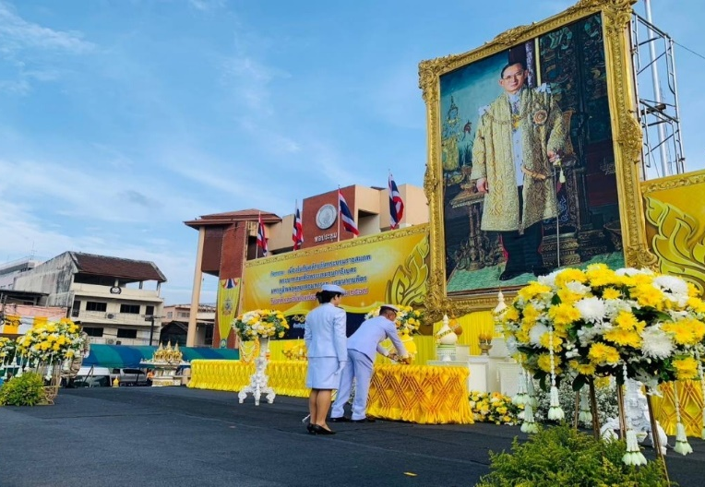
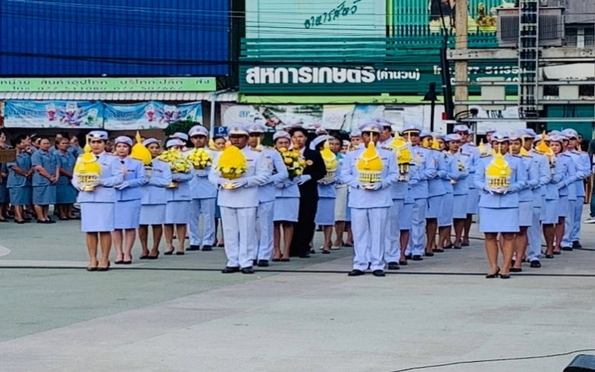
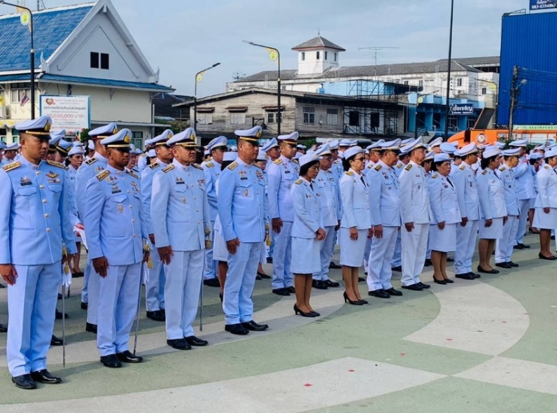
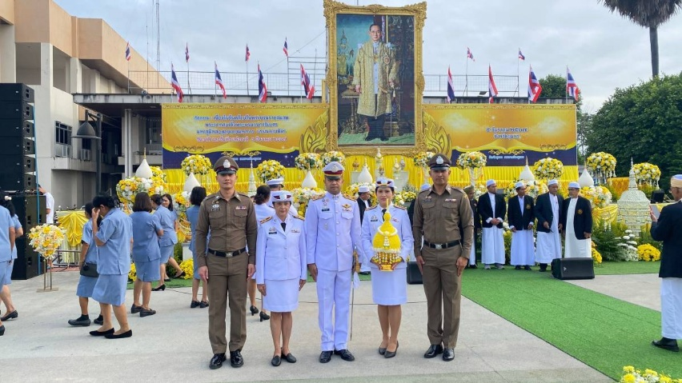
ผลการปฏิบัติงาน ประจำเดือน ธันวาคม 2567
ประจำปีงบประมาณ พ.ศ.2568
ข้อมูล ณ วันที่ 5 ธ.ค.67
เมื่อวันที่ 5 ธ.ค.67 เวลา 08.00 น. พ.ต.ท.พิระวัตร์ วงศ์ศิริเมธีกุล สวญ.ตม.จว.ชุมพร ได้มอบหมายให้ พ.ต.ท.สันติ มณีรัตน์ สว.ตม.จว.ชุมพร นำข้าราชการตำรวจในสังกัดร่วมพิธีวางพานพุ่มดอกไม้ถวายเครื่องราชสักการะเนื่องใน"วันคล้ายวัน พระราชสมภพ พระบาทสมเด็จพระชนกาธิเบศ มหาภูมิพลอดุลยเดชมหาราช บรมนาถบพิตร วันชาติและวันพ่อแห่งชาติ 5 ธ.ค.2567" โดยมี นายอภิชาติ สาราบรรณ์ รองผู้ว่าราชการจังหวัดชุมพร เป็นประธานในพิธี ณ บริเวณลานอเนกประสงค์สำนักงานเทศบาลเมืองชุมพร อ.เมือง จ.ชุมพร

งานอำนวยการ
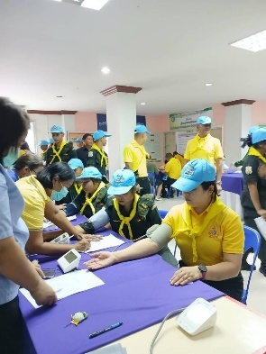
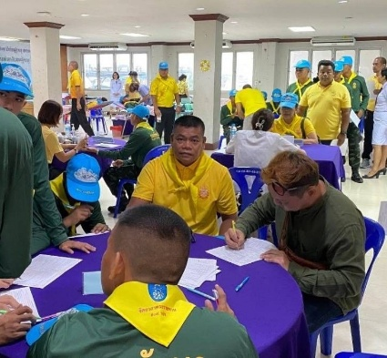
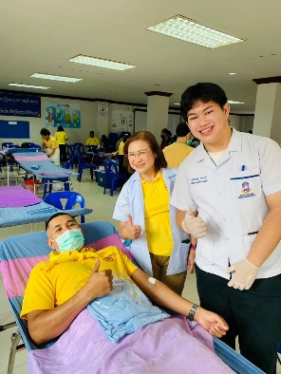
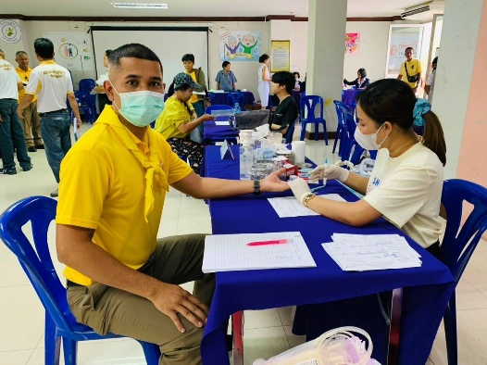
ข้อมูล ณ วันที่ 5 ธ.ค.67
เมื่อวันที่ 5 ธ.ค.67 เวลา 10.00 น. พ.ต.ท.พิระวัตร์ วงศ์ศิริเมธีกุล สวญ.ตม.จว.ชุมพร ได้มอบหมายให้ข้าราชการตำรวจในสังกัด เข้าร่วมกิจกรรมจิตอาสา“บริจาคโลหิต” เนื่องในวันคล้ายวันพระราชสมภพพระบาทสมเด็จพระชนกาธิเบศ มหาภูมิพลอดุลยเดชมหาราช บรมนาถบพิตรวันชาติ และวันพ่อแห่งชาติ 5 ธันวาคม 2567 ณ อาคารสำนักงานและศูนย์แสดงสินค้า OTOP เทศบาลเมืองชุมพร

งานอำนวยการ
ผลการปฏิบัติงาน ประจำเดือน ธันวาคม 2567
ประจำปีงบประมาณ พ.ศ.2568
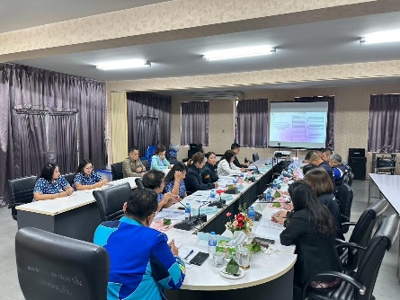
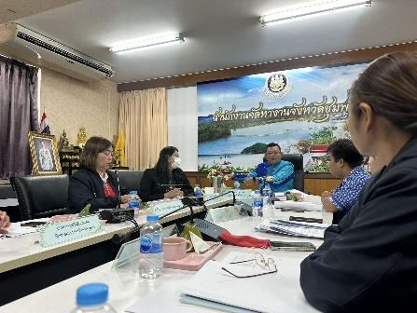
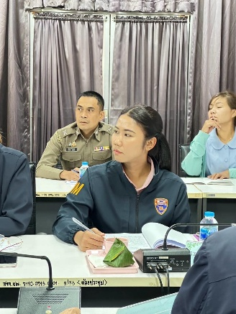
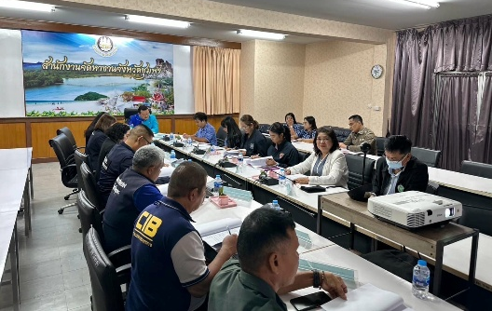
ข้อมูล ณ วันที่ 6 ธ.ค.67
เมื่อวันที่ 6 ธ.ค.67 เวลา 09.30 น. พ.ต.ท.พิระวัตร์ วงศ์ศิริเมธีกุล สวญ.ตม.จว.ชุมพร มอบหมายให้ พ.ต.ต.หญิง วิลาสินีย์ จันทร์สว่าง สว.ตม.จว.ชุมพรเข้าร่วม “ประชุมโครงการศูนย์ร่วมบริการช่วยเหลือแรงงานต่างด้าว เพื่อสร้างการรับรู้ แลกเปลี่ยนความคิดเห็น และแก้ไขปัญหาด้านแรงงานต่างด้าว” โดยมี นายวีรเดช พลสวัสดิ์ จัดหางานจังหวัดชุมพร เป็นประธาน ณ ห้องประชุมสำนักงานจัดหางานจังหวัดชุมพร ชั้น 2 ต.นาชะอัง อ.เมือง จว.ชุมพร

งานอำนวยการ
ผลการปฏิบัติงาน ประจำเดือน ธันวาคม 2567
ประจำปีงบประมาณ พ.ศ.2568

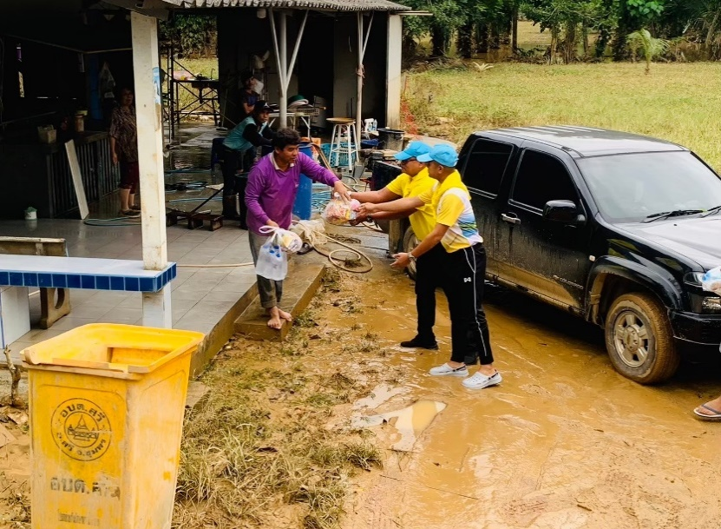
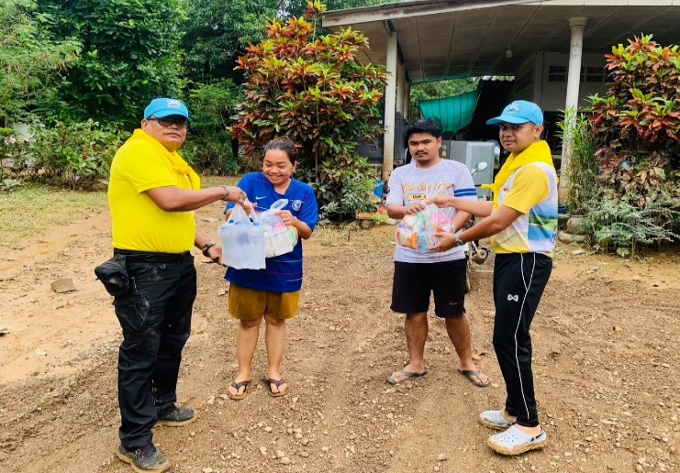
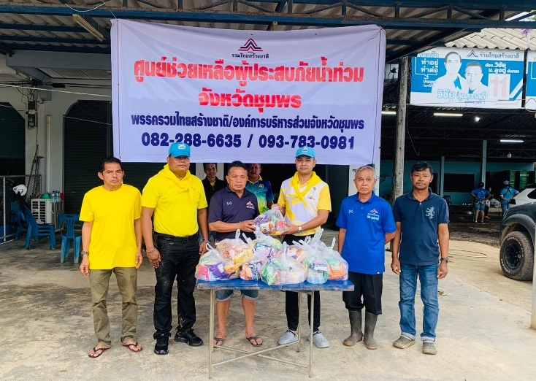
ข้อมูล ณ วันที่ 16 ธ.ค.67
เมื่อวันที่ 16 ธ.ค.67 เวลา 16.00 น. พ.ต.ท.พิระวัตร์ วงศ์ศิริเมธีกุล สวญ.ตม.จว.ชุมพร, พ.ต.ท.สันติ มณีรัตน์ และ ว่าที่ พ.ต.ท.หญิง วิลาสินีย์ จันทร์สว่าง สว.ตม.จว.ชุมพร พร้อมด้วยข้าราชการตำรวจในสังกัด และประชาชนจิตอาสา จัดเตรียมอาหารแห้ง ของใช้จำเป็น น้ำดื่ม นำแจกจ่ายแก่ประชาชนในพื้นที่ อ.สวี จ.ชุมพร ที่ ได้รับผลกระทบจากอุทกภัย

งานอำนวยการ
ผลการปฏิบัติงาน ประจำเดือน ธันวาคม 2567
ประจำปีงบประมาณ พ.ศ.2568
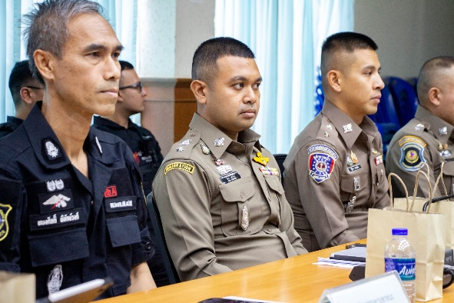
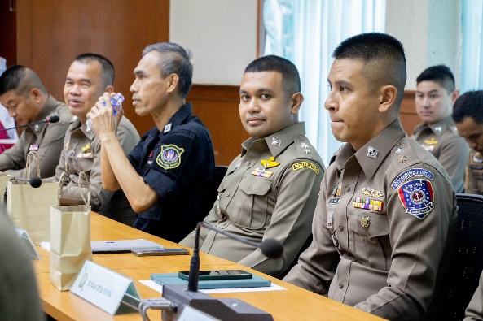
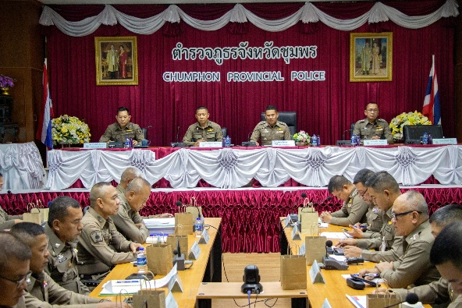
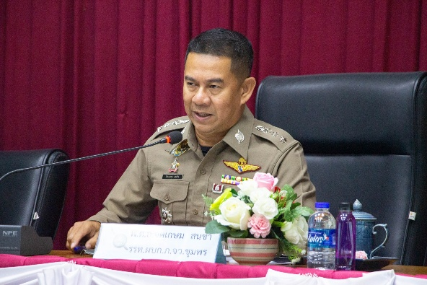
ข้อมูล ณ วันที่ 17 ธ.ค.67
ผลการปฏิบัติงาน ประจำเดือน ธันวาคม 2567
ประจำปีงบประมาณ พ.ศ.2568
เมื่อวันที่ 17 ธ.ค.67 เวลา 13.30 น. พ.ต.ท.พิระวัตร์ วงศ์ศิริเมธีกุล สวญ.ตม.จว.ชุมพร มอบหมายให้ พ.ต.ท.สันติ มณีรัตน์ สว.ตม.จว.ชุมพรเข้าร่วม “ประชุมบริหาร ภ.จว.ชุมพร ครั้งที่ 12/2567” โดยมี พ.ต.อ. จิตเกษม สนขำ รอง ผบก.ฯ รรท.ผบก.ภ.จว.ชุมพร เป็นประธาน ณ ห้องประชุม ภ.จว.ชุมพร ต.นาชะอัง อ.เมือง จว.ชุมพร

งานอำนวยการ
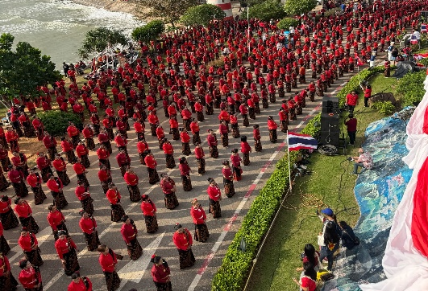
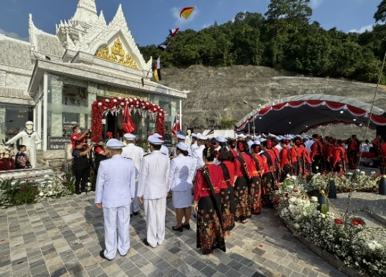
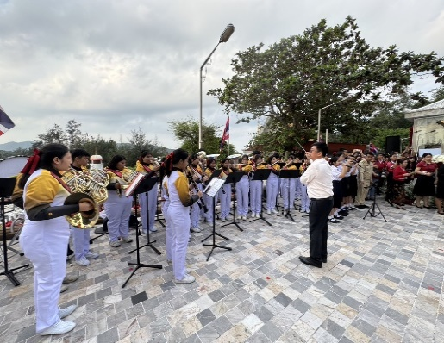
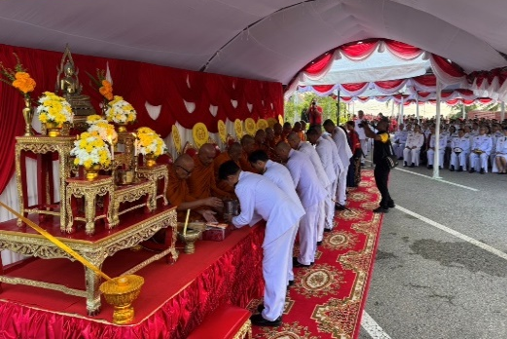
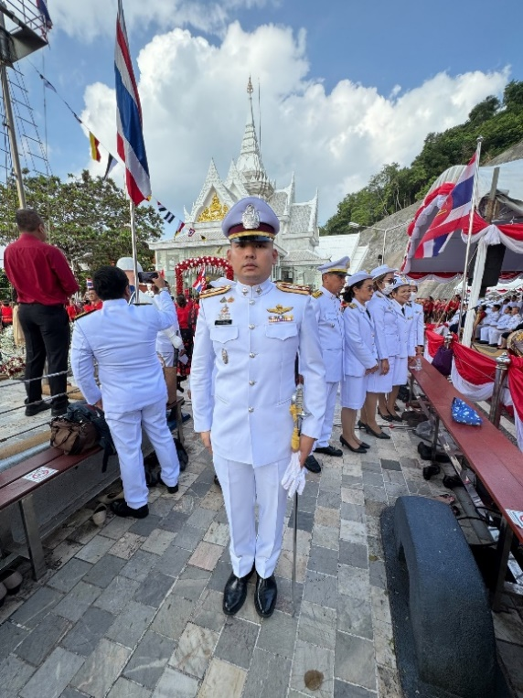
งานอำนวยการ
ข้อมูล ณ วันที่ 19 ธ.ค.67
ผลการปฏิบัติงาน ประจำเดือน ธันวาคม 2567
ประจำปีงบประมาณ พ.ศ.2568
เมื่อวันที่ 19 ธ.ค.67 เวลา 06.30 น. พ.ต.ท.พิระวัตร์ วงศ์ศิริเมธีกุล สวญ.ตม.จว.ชุมพร พร้อมด้วย ข้าราชการตำรวจในสังกัดฯ ร่วมพิธีบวงสรวง และพิธีเปิดงานเทิดพระเกียรติ พลเรือเอก พระเจ้าบรมวงศ์เธอ พระองค์เจ้าอาภากรเกียรติวงศ์ กรมหลวงชุมพรเขตอุดมศักดิ์ และงานกาชาดจังหวัดชุมพร ประจำปี 2567 โดยมี นายอภิชาติ สาราบรรณ์ รองผู้ว่าราชการจังหวัดชุมพร รักษาราชการแทน ผู้ว่าราชการจังหวัดชุมพร เป็นประธานในพิธี ณ ศาลเสด็จในกรมฯ ต.หาดทรายรี อ.เมือง จว.ชุมพร

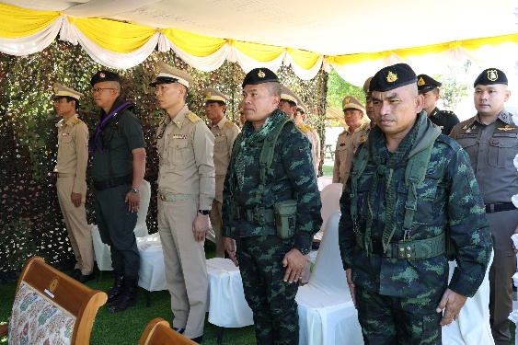
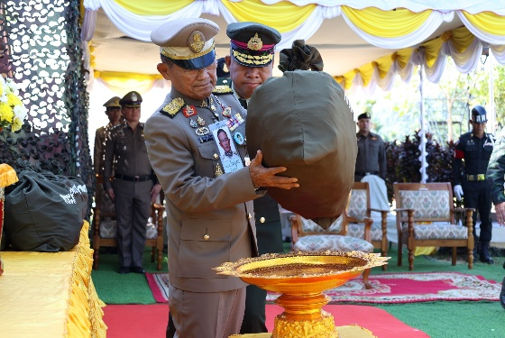
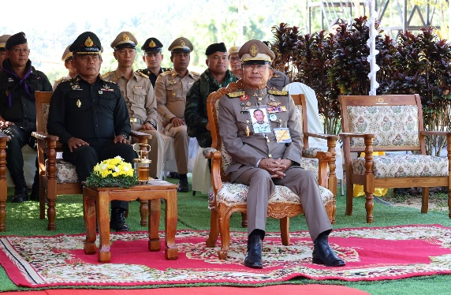
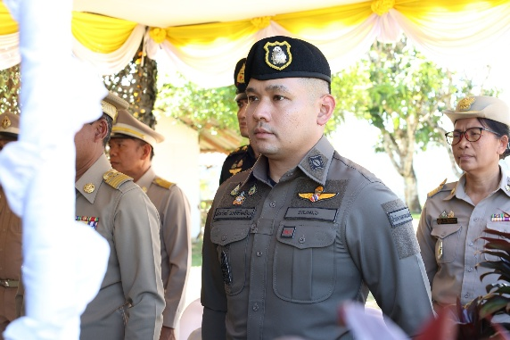
ผลการปฏิบัติงาน ประจำเดือน ธันวาคม 2567
ประจำปีงบประมาณ พ.ศ.2568
ข้อมูล ณ วันที่ 20 ธ.ค.67
งานอำนวยการ
เมื่อวันที่ 20 ธ.ค.67 เวลา 10.00 น. พ.ต.ท.พิระวัตร์ วงศ์ศิริเมธีกุล สวญ.ตม.จว.ชุมพร พร้อมด้วยข้าราชการตำรวจในสังกัดฯ เข้าร่วมพิธี “มอบถุงพระราชทานแก่เจ้าหน้าที่ที่ปฏิบัติภารกิจ กองกำลังชายแดนในพื้นที่จังหวัดชุมพร” เนื่องในโอกาสวันขึ้นปีใหม่ พ.ศ.2568 โดย พลเอก ไพบูลย์ คุ้มฉายา องคมนตรี เป็นผู้แทนพระองค์ฯ ณ ฐานปฏิบัติการช่องหินหมู ต.รับร่อ อ.ท่าแซะ จว.ชุมพร

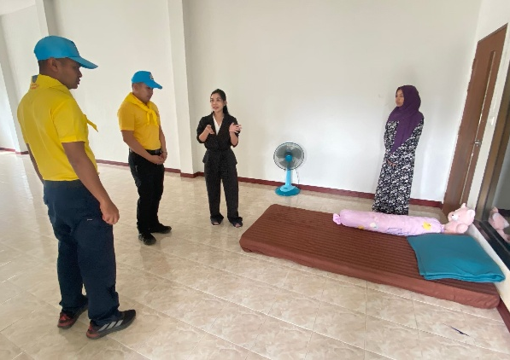
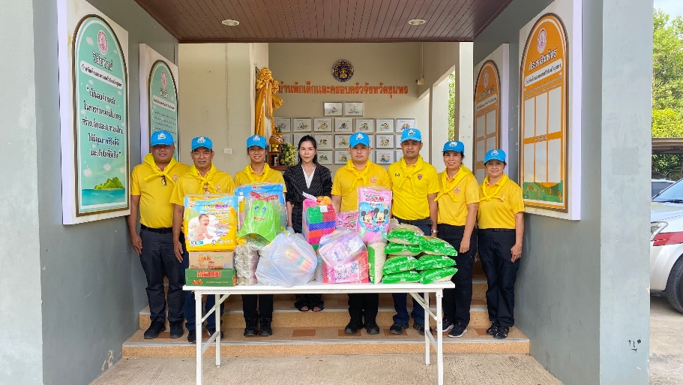
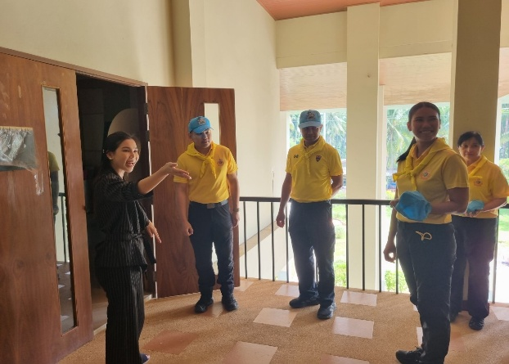
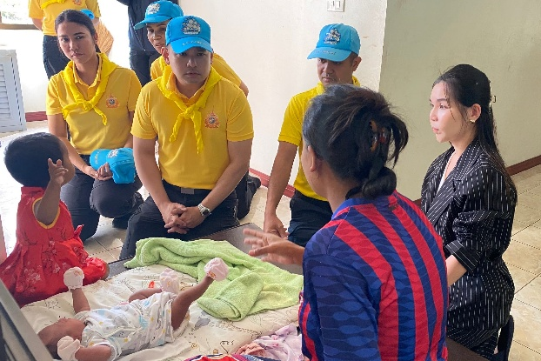
ผลการปฏิบัติงาน ประจำเดือน ธันวาคม 2567
ประจำปีงบประมาณ พ.ศ.2568
งานอำนวยการ
ข้อมูล ณ วันที่ 25 ธ.ค.67
เมื่อวันที่ 25 ธ.ค.67 เวลา 11.00 น. พ.ต.ท.พิระวัตร์ วงศ์ศิริเมธีกุล สวญ.ตม.จว.ชุมพร พร้อมด้วย พ.ต.ท.สันติ มณีรัตน์ สว.ตม.จว.ชุมพร และ ว่าที่ พ.ต.ท.หญิง วิลาสินีย์ จันทร์สว่าง สว.ตม.จว.ชุมพร นำข้าราชการตำรวจจิตอาสาในสังกัด ตม.จว.ชุมพร เดินทางไปมอบสิ่งของอุปโภคบริโภค เติมเต็มความสุขและรอยยิ้มให้แก่เด็กๆ ณ บ้านพักเด็กและครอบครัวจังหวัดชุมพร ต.บางหมาก อ.เมือง จ.ชุมพร

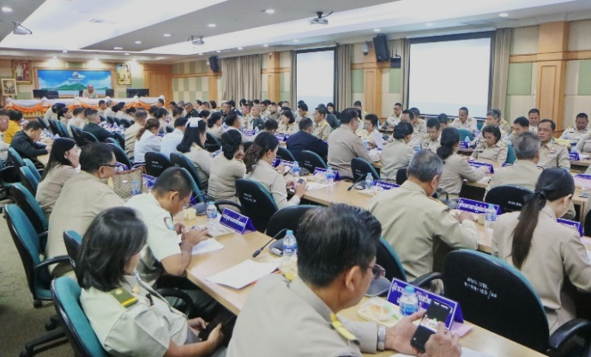
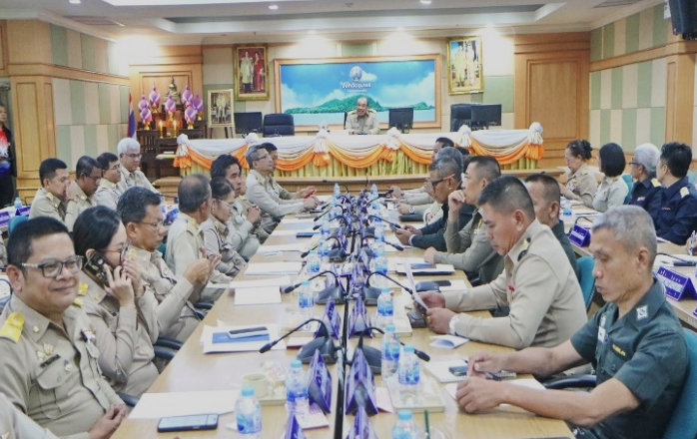
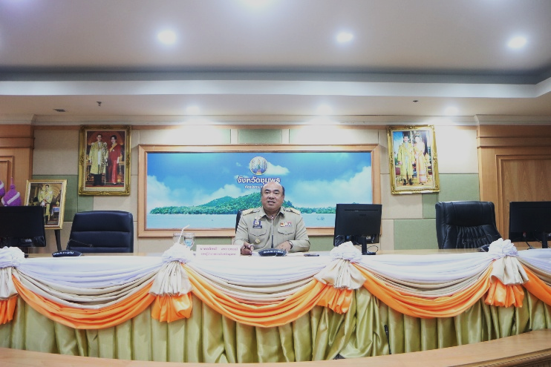
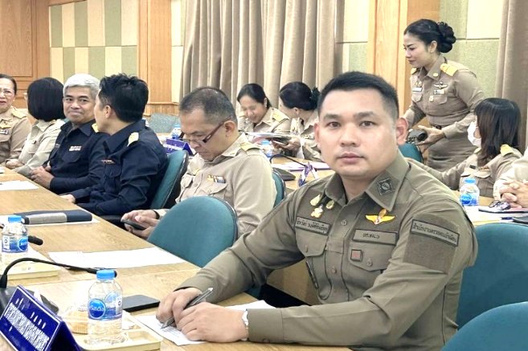
ข้อมูล ณ วันที่ 26 ธ.ค.67
งานอำนวยการ
เมื่อวันที่ 26 ธ.ค.67 เวลา 10.00 น. พ.ต.ท.พิระวัตร์ วงศ์ศิริเมธีกุล สวญ.ตม.จว.ชุมพร เข้าร่วม “ประชุมคณะกรมการจังหวัดและหัวหน้าส่วนราชการประจำจังหวัดชุมพร ครั้งที่ 12/2567” โดยมี นายอภิชาติ สาราบรรณ์ รองผู้ว่าราชการจังหวัดชุมพร รักษาราชการแทน ผู้ว่าราชการจังหวัดชุมพร เป็นประธาน ณ ห้องประชุมเกาะเสม็ด ชั้น 4 ศาลากลางจังหวัดชุมพร ต.นาชะอัง อ.เมือง จว.ชุมพร

ผลการปฏิบัติงาน ประจำเดือน ธันวาคม 2567
ประจำปีงบประมาณ พ.ศ.2568

